Муниципальное дошкольное образовательное учреждение
центр развития ребенка - детский сад № 105

Конспект
непосредственно образовательной деятельности
по рисованию
«Портрет Деда Мороза»

Подготовительная к школе группа

Подготовила:
воспитатель по изодеятельности
Полякова Н. В.

Декабрь, 2014 г.
Цель: создание условий для развития у детей творческих способностей.
Задачи:
1.Учить детей рисовать Деда Мороза, пропорционально передавая части тела, костюм героя, узоры на нем, используя схемы рисования.
2.Развивать фантазию, творческий подход при выполнении рисунка, технические навыки при работе с кистью и гуашью, умение получать нужный цвет при смешивании красок.
3. Воспитывать интерес к традициям и культуре своего народа.

Материалы, инструменты, оборудование:
Музыкальный центр, схемы рисования Деда Мороза, методическая презентация «Кто такой Дед Мороз?», баночки с водой, кисти разных размеров, салфетки, палитры, бумага разного цвета и формы, гуашь, ноутбук, проектор, фонограммы детских новогодних песен, большой конверт для рисунков.

Предварительная работа:
Беседа о предстоящем новогоднем празднике, рассматривание новогодних открыток и иллюстраций с изображением Деда Мороза.

Содержание образовательной деятельности:
1 часть
Дети входят в изостудию, воспитатель показывает им большой конверт.
-Здравствуйте, ребята, посмотрите, что я сегодня нашла в изостудии. Здесь даже адрес указан, куда это письмо надо отправить. Давайте прочитаем (дети читают).
-Для кого этот конверт? (для Деда Мороза).
-А что можно положить в конверт Деду Морозу? (ответы детей).
-Мы привыкли, что Дед Мороз всегда приходит к нам с подарками. Давайте мы с вами сегодня тоже сделаем для Деда Мороза подарок – нарисуем его портрет. Сложим все рисунки в конверт и отправим Деду Морозу.
-А что вы знаете о Дедушке Морозе? Кто он такой? Откуда приходит? (ответы детей).
-Хотите узнать о Дедушке Морозе еще больше? Тогда смотрите и слушайте внимательно (показ презентации «Кто такой Дед Мороз?»).
Воспитатель вывешивает на доску схемы рисования Деда Мороза, одновременно объясняя детям последовательность выполнения рисунка.
-С чего вы начнете рисовать Деда Мороза? (с головы)
-Какого цвета лицо у Деда Мороза? (розового, телесного)
-Как получить телесный цвет? (смешать белый, немного красного и желтого)
-На какую геометрическую фигуру похоже пальто Деда Мороза? (трапецию)
-Подумайте, как по-другому можно нарисовать положение рук у Деда Мороза? (поднял вверх, развел в стороны, опустил вниз)
-Что вы нарисуете в руках у Деда Мороза? (посох, мешок с подарками)
-Чем украшена одежда Деда Мороза? (узорами, орнаментом)
-Как нарисовать мех пушистым? Какой кисточкой? Почему? (щетинной кисточкой, отпечатки получаются «пушистыми»)
-Чем еще можно дополнить рисунок? (сугробы, падающий снег, новогодней елочкой)
Физкультминутка.
Мы с ребятами сыграем в интересную игру:
То, чем елку наряжают, я детишкам назову.
Вы послушайте внимательно и ответьте обязательно,
Если я скажу вам, верно, говорите «ДА» в ответ,
Ну, а если вдруг неверно, говорите слово «НЕТ».
- разноцветные хлопушки?
- одеяла и подушки?
- раскладушки и кроватки?
- мармеладки, шоколадки?
- шарики стеклянные?
- стулья деревянные?
- плюшевые мишки?
- буквари и книжки?
- бусы разноцветные?
- и гирлянды светлые?
- снег из ваты белой?
- ранцы и портфели?
- туфли и сапожки?
-чашки, вилки, ложки?
- конфеты блестящие?
- тигры настоящие?
- шишки золотистые?
- звездочки лучистые? (ДА – хлопаем в ладоши, НЕТ – топаем)

Дети выбирают листы бумаги (разные по цвету, по форме) и садятся на свои места.
2 часть
Дети рисуют портрет Деда Мороза под музыку. Обращаю внимание на осанку детей, на технические навыки при работе с кистью и гуашью. В случае затруднения, предлагаю детям посмотреть на схемы или обращаюсь к опыту детей. Осуществляю индивидуальное руководство самостоятельной деятельностью детей через вопросы, советы рекомендации, напоминания.
-Как можно проверить правильность получения нужного оттенка для рисования лица? (поднести к палитре свою ладошку)
-Чем еще можно дополнить твой рисунок?
-Подумай, как можно украсить шубу Деда Мороза?
-Какой кисточкой лучше рисовать мех, чтобы он получился пушистым?
-Что можно нарисовать у Деда Мороза в руках?
-Ребята, придумайте, пожалуйста, названия к своим рисункам.
-Наше занятие подходит к концу. Пора заканчивать ваши рисунки. Давайте посмотрим, какие портреты вы нарисовали для Деда Мороза.
По мере окончания выполнения работы, рисунки детей выкладываются на отдельный стол.
3 часть
-Посмотрите, у нас получился настоящий парад Дедов Морозов. Все Деды Морозы разные и не похожи друг на друга.
Индивидуальные вопросы к детям:
-….., скажи, что делает твой Дед Мороз?
-Почему ты выбрал именно этот цвет бумаги?
-Какой красивый узор нарисовала ….. на шубе Деда Мороза. Как тебе это удалось?
-Все ли задуманное тебе удалось изобразить? Что в рисунке можно добавить?
-Как ты думаешь, какое настроение у твоего Деда Мороза?
-Почему ты придумал именно такое название? Оно очень подходит к твоему рисунку.
-У вас получились замечательные портреты и отличный подарок Деду Морозу. Думаю, он ему понравятся. Кода рисунки высохнут, мы их положим в конверт и пошлем Деду Морозу.

То полями, то лесами,
Меж стволов берез
К нам на тройке с бубенцами
Едет Дед Мороз.
Едет рысью и галопом,
Зная, что идет
Прямиком по тайным тропам
К людям Новый год.
Снег окутал мягкой ватой
Веточки берез…
Краснощекий, бородатый
Едет Дед Мороз.

Список используемой литературы
- http://ped-kopilka.ru/obuchenie-malyshei/uroki-risovanija/urok-risovanija-deda-moroza-dlja-detei-6-7-let.html
- http://lad-lad.ru/novyj-god/167-stihi-pro-novyj-god/1118-stihi-pro-deda-moroza-snegurochku.html

Схемы рисования
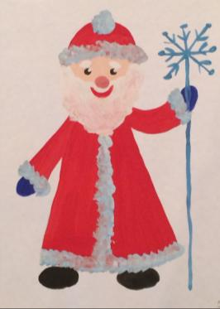
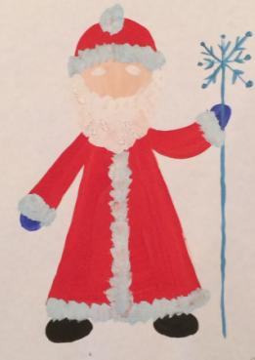
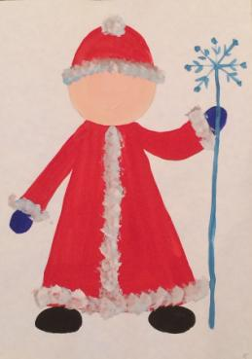
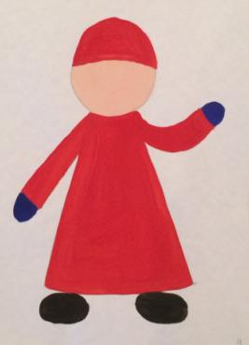
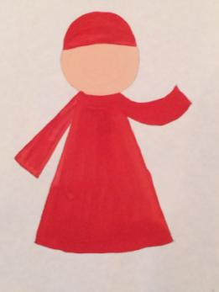
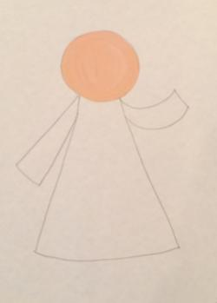
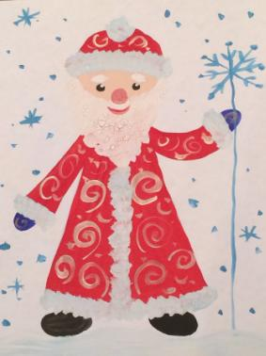
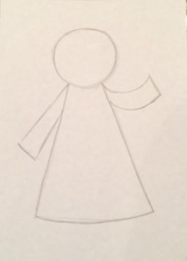

Наш вернисаж

